Довідка
Про результати проведення самооцінювання
освітньої діяльності за напрямом
«Педагогічна діяльність педагогічних працівників»
за 2024/2025 навчальний рік
у Задарівському закладі загальної середньої освіти І-ІІІ ступенів

Відповідно до статті 41 Закону України «Про освіту», статті 42 Закону України «Про повну загальну середню освіту», керуючись Положенням про внутрішню систему забезпечення якості освіти, затвердженим рішенням педагогічної ради № 2 від 21.11.2020, виконання наказу закладу освіти від 06 вересня 2024 року № «Про створення робочої групи та проведення самооцінювання якості освітньої діяльності за напрямом «Педагогічна діяльність педпрацівників закладу освіти» у 2024/2025 н. р.» та відповідно до діючих нормативно-правових документів щодо організації моніторингових досліджень та з метою підвищення якості освітнього процесу, оцінювання його результативності, визначення ефективності управлінських рішень, вивчення умов, що впливають на результативність діяльності закладу створено експертну групу, якою було здійснено об’єктивне оцінювання та спільне розуміння важливості забезпечення якісної освітньої діяльності, що допомагає надавати якісні освітні послуги, активно залучати до цього батьків та громаду, що сприяє формуванню партнерства і взаємодії у сфері освіти, як один із ключових факторів розбудови її якості. Проведено моніторингові дослідження даного напряму в Задарівському ЗЗСО І-ІІІ ступенів (за результатами аналізу шкільної документації та інформації, отриманої під час анкетування учасників освітнього процесу, а саме: 10 батьків, 11 учнів та 15 педагогів).

Вимога 3.1. Ефективність планування педагогічними працівниками своєї діяльності, використання сучасних освітніх підходів до організації освітнього процесу з метою формування ключових компетентностей учнів

3.1.1. Педагогічні працівники планують свою діяльність, аналізують її результативність.
Під час анкетування 86% педагогів закладу зазначили, що розробляють календарно-тематичне планування на основі навчальної програми з предмету, рекомендованої МОНу, удосконалюють його та вносять корекцію відповідно до підготовки та засвоєння учнями навчального матеріалу та технічного забезпечення.
60% педагогічних працівників при складанні КТП покладаються на власний досвід.
53% вказали, що використовує друковані КТП, що пропонують фахові педагогічні видання, не змінюючи їх.
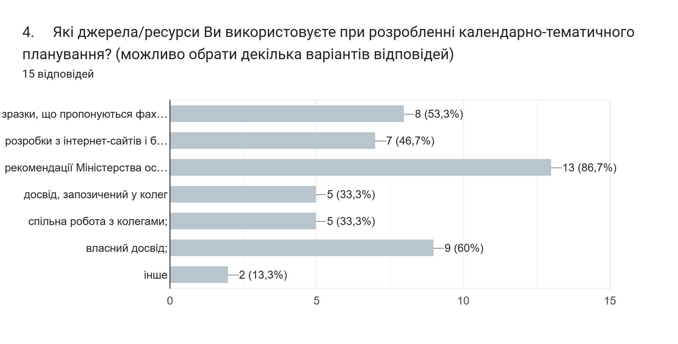

Усі педагоги закладу аналізують виконання КТП наприкінці І семестру та навчального року. Вносять корективи, враховуючи теми, визначені для подолання освітніх втрат.
Серед слабких сторін слід відзначити, що не завжди зміст календарно-тематичного планування відповідає очікуваним результатам навчально-пізнавальної діяльності учнів.

Критерій 3.1.2. Педагогічні працівники застосовують освітні технології, спрямовані на формування в учнів ключових компетентностей та умінь, спільних для всіх компетентностей

Під час проведення самоаналізу за напрямом було відвідано уроки у 2-11 класах. Кількість відвіданих уроків – 8. Здійснено спостереження та аналіз діяльності кожного педагога закладу.
Під час відвідування навчальних онлайн занять спостерігалось активне застосування педагогами елементів особистісно-зорієнтованого навчання, проблемного навчання, педагогіки партнерства, ігрові та проєктні, інформаційно-комунікаційні технології навчання, спрямованих на формування педагогами в учнів таких ключових компетентностей, як: спілкування державною мовою, навчання впродовж життя, математична грамотність, екологічна та інформаційна компетентності, громадянська, соціальна, культурна компетентності та інші.
Водночас аналіз відвіданих занять показав, що під час формування і розвитку ключових компетентностей на уроках: педагоги формують компетентнтності у межах лише однієї освітньої галузі, застосовують форми і методи роботи, спрямовані на розвиток і формування компетентностей, що виходять за межі однієї освітньої галузі.
Під час спостереження за навчальними заняттями було виявлено, що урізноманітнюючи форми та методи роботи, усі педагоги спрямовували свою діяльність на формування і розвиток в учнів наскрізних умінь та навичок, зокрема: уміння розв’язувати проблеми, аргументувати прийняті рішення, висловлювати власну думку усно та письмово, адекватно реагувати на критику, досягати поставлених цілей.

Критерій 3.1.3. Педагогічні працівники беруть участь у формуванні та реалізації індивідуальної освітньої траєкторії учнів (у разі потреби)

Критерій 3.1.4. Педагогічні працівники створюють та/або використовують освітні ресурси (електронні презентації, відеоматеріали, методичні розробки, вебсайти, блоги тощо).
У 2024/2025 навчальному році освітній процес у закладі організовано за очною формою. Використання інформаційно-комунікаційний технологій в освітньому процесі спонукає педагогів до активного пошуку та створення власних методичних, презентаційних та відеоматеріалів до кожного уроку теми.
Під час спостереженням за навчальними заняттями було відзначено використання педагогами електронних презентацій майже на кожному уроці , відеоматеріалу, онлайн сервіси тощо.
Водночас за результатами анкетування педагогів за напрямом 3 з’ясовано, що у частини учителів не повністю сформовані навички впевненого використання офісних програм.

Критерій 3.1.5. Педагогічні працівники сприяють формуванню суспільних цінностей в учнів у процесі їх навчання, виховання та розвитку

Під час проведення навчальних занять 100% вчителів спрямовують зміст навчального матеріалу на виховання в учнів патріотизму, поваги до державної мови, культури, законів, на формування громадянської позиції. 100% вчителів розвивають в учнів загальнолюдські та суспільні цінності (відповідальність, толерантність, екологічну свідомість, повагу до праці), а також розвивають в учнів навички співпраці та культуру командної роботи.

Критерій 3.1.6. Педагогічні працівники використовують інформаційно-комунікаційні (цифрові) технології в освітньому процесі

Під час проведення занять більшість педагогічних працівників використовують інформаційно-комунікаційні (цифрові) технології в освітньому процесі.
Під час анкетування педагоги також зазначають постійне використання цифрових технологій під час підготовки та проведення уроків, заповнення сторінок електронного класного журналу

Вимога 3.2. Постійне підвищення професійного рівня і педагогічної майстерності педагогічних працівників

Критерій 3.2.1. Педагогічні працівники сприяють формуванню, забезпечують власний професійний розвиток і підвищення кваліфікації, у тому числі щодо методик роботи з дітьми з особливими освітніми потребами

З метою мотивації та сприяння професійному розвитку педагогічних працівників, на основі наданих учителями індивідуальних планів підвищення кваліфікації до 25 грудня 2024 року адміністрацією закладу складено, доведено до відома колективу Річний план проходження курсів підвищення кваліфікації (на 2025 рік). У ньому передбачено особистий вибір форм та видів прохождення підвищення кваліфікації, а також вибір суб’єктів надання таких послуг.
За наслідками анкетування виявлені такі напрямки та тематика професійного зростання:
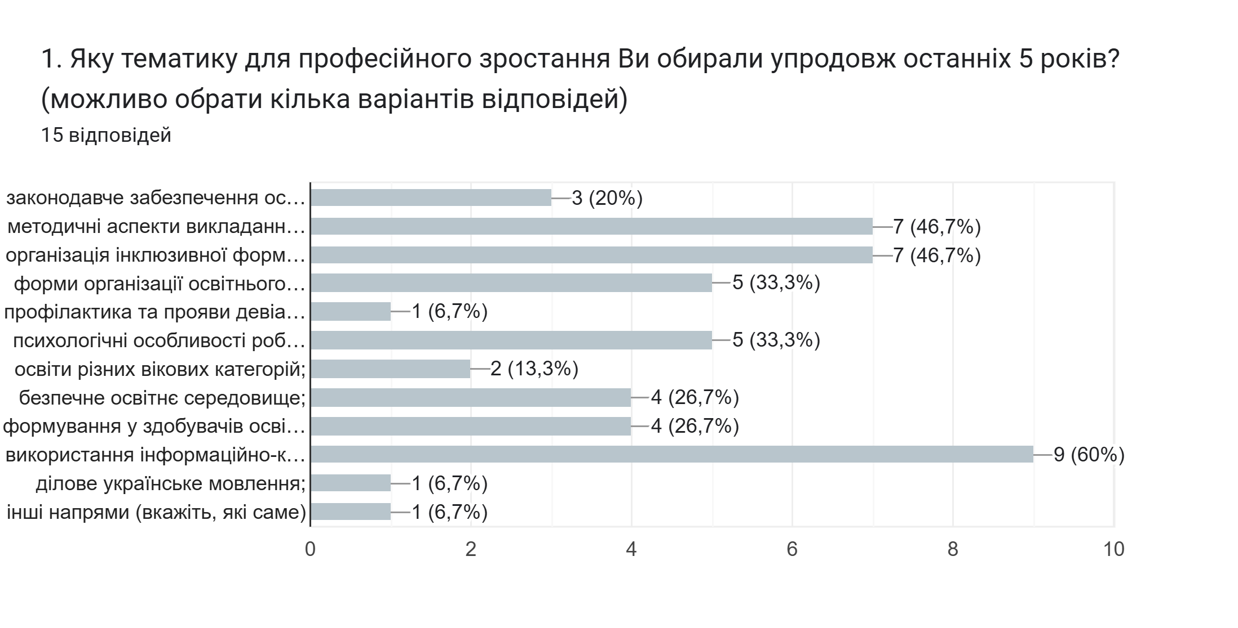

Під час проведення анкетування вчителі закладу зазначили, що для професійного зростання обирали такі освітні заходи подані у діаграмі.

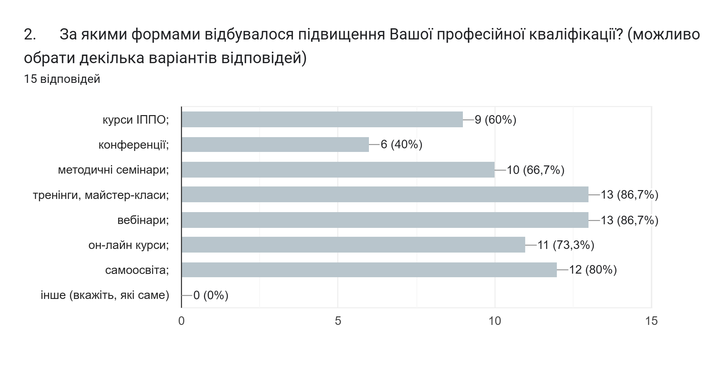
86,7 % педагогічних працівників зазначили, що в закладі створені умови для постійного підвищення кваліфікації педагогів, їх чергової та позачергової атестації.
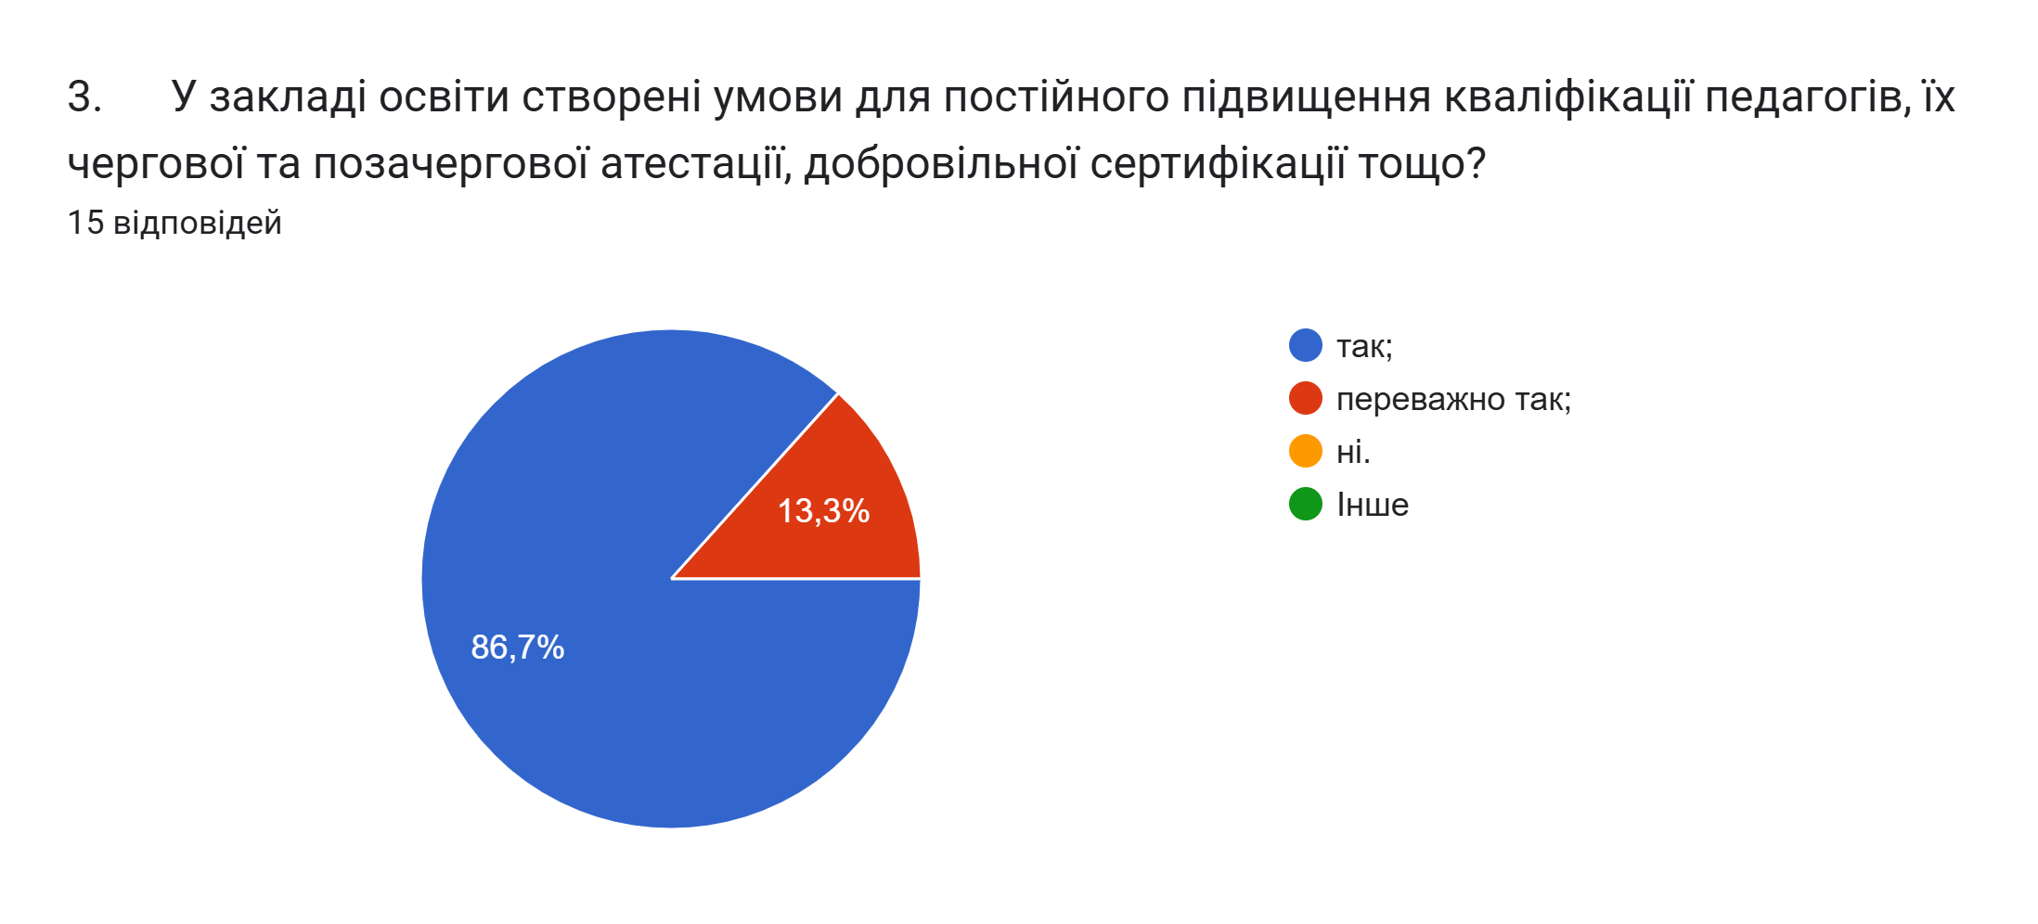

Усі сертифікати з підвищення кваліфікації вчасно надаються адміністрації педагогами закладу. Результати підвищення визнаються та ухвалюються на засіданнях педагогічної ради закладу, наявні в усіх особових справах.

Критерій 3.2.2. Педагогічні працівники здійснюють інноваційну освітню діяльність, беруть участь у освітніх проектах, залучаються до роботи як освітні експерти
Педагогічні працівники закладу здійснюють інноваційну освітню діяльність, залучаються до роботи як члени журі під час написання завдань олімпіад та перевірки олімпіадних завдань.

Вимога 3.3. Налагодження співпраці з учнями, їх батьками, працівниками закладу освіти

3.3.1. Педагогічні працівники діють на засадах педагогіки партнерства
Педагогічні працівники закладу діють на засадах педагогіки партнерства. На уроках більша половина вчителів застосовує особистісно зорієнтований підхід.
Під час проведення навчальних занять усі педагоги використовують форми роботи, спрямовані на формування партнерських взаємин зі здобувачами освіти із застосуванням особистісно орієнтованого підходу проявлять доброзичливе ставлення до учнів, вислуховують думки, мотивують до навчання, заохочують лідерство, формують уміння поважати думки інших.
Педагогічні працівники під час освітнього процесу надають здобувачам освіти підтримку.
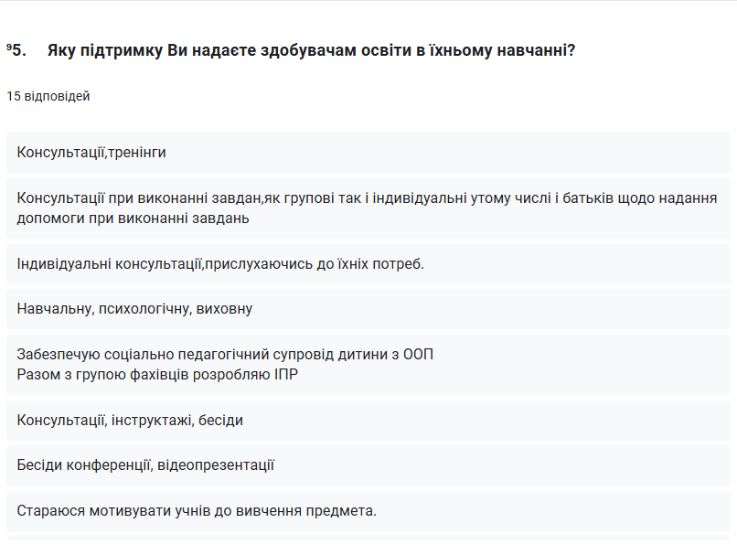
Під час анкетування учнів 63,6% здобувачів освіти вважають, що їх думка має значення (вислуховується, враховується) в освітньому процесі. 27% учнів зазначили, що лише окремі вчителі враховують їх думки на уроці. 9 % зазначили, що більшість вчителів нав’язують свою думку.
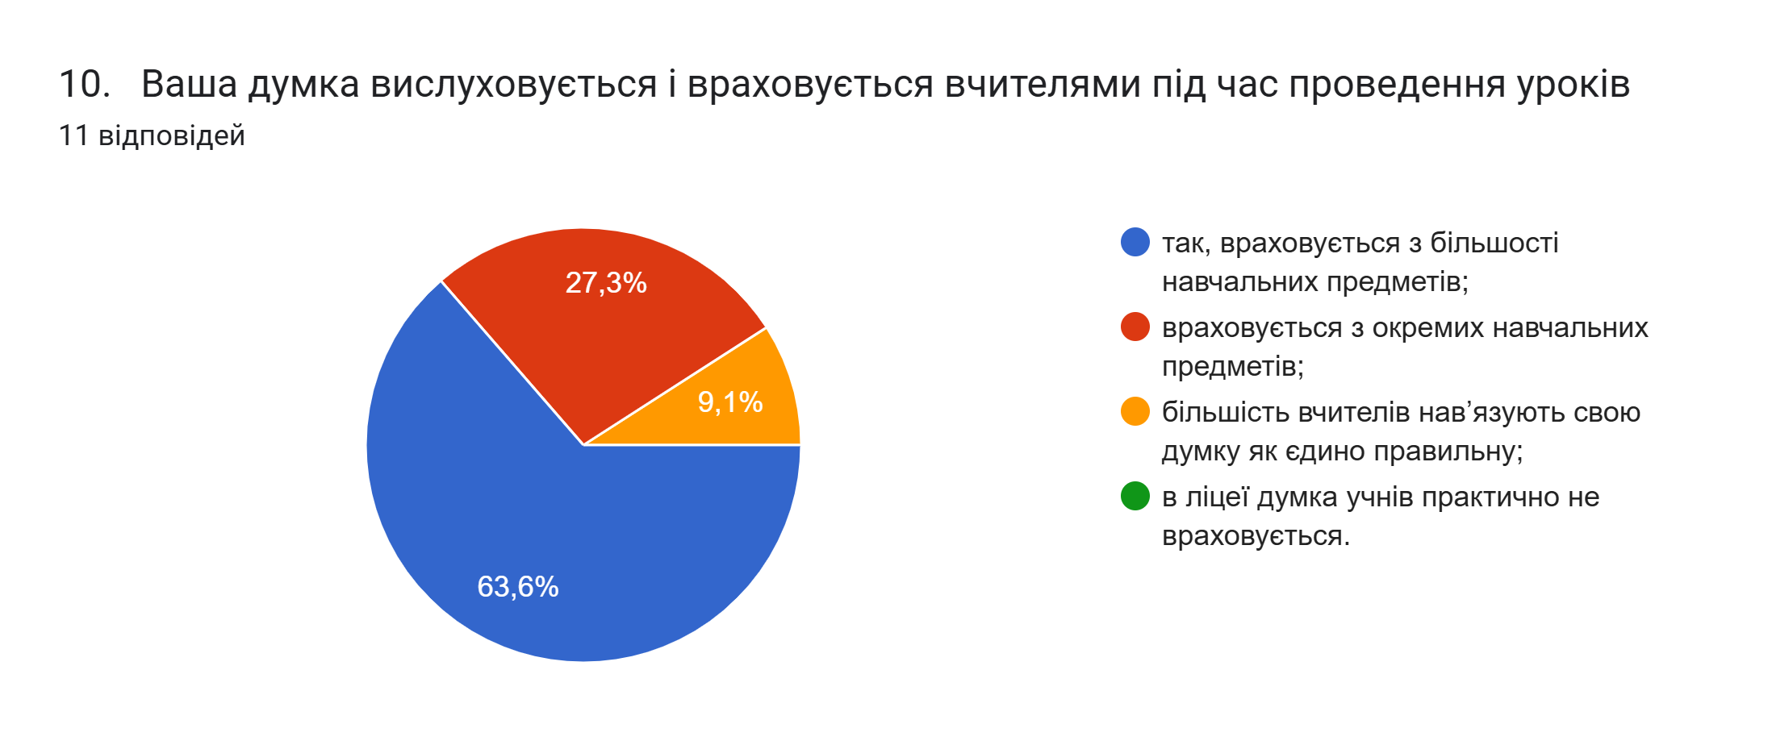
Під час опитування здобувачів освіти, значна частина зазначила, що педагогічні працівники їх підтримують, поважають, вірять у їхні успіхи та допомагають. Результати опитування представлені у діаграмі.
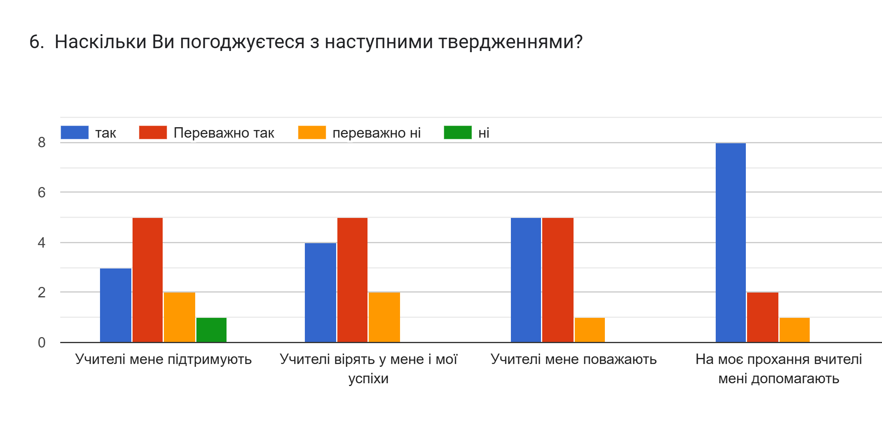

Критерій 3.3.2. Педагогічні працівники співпрацюють з батьками учнів з питань організації освітнього процесу, забезпечують постійний зворотній зв'язок
У закладу складений та виконується річний план роботи закладу, у якому наявні та проводяться заходи, спрямовані на співпрацю між адміністрацією, педагогами та батьками учнів. Традиційними залишаються загальношкільні батьківські збори, збори батьків певних класів, семінари за участю соціального педагога, загальношкільні години спілкування за участю батьків. Отже, у закладі освіти налагоджена конструктивна комунікація педагогічних працівників із батьками здобувачів освіти в різних формах.
За результатами анкетування педагогічних працівників 93,3% відзначають ефективність проведення індивідуального спілкування з батьками. 11% педагогів вказали на батьківські збори.
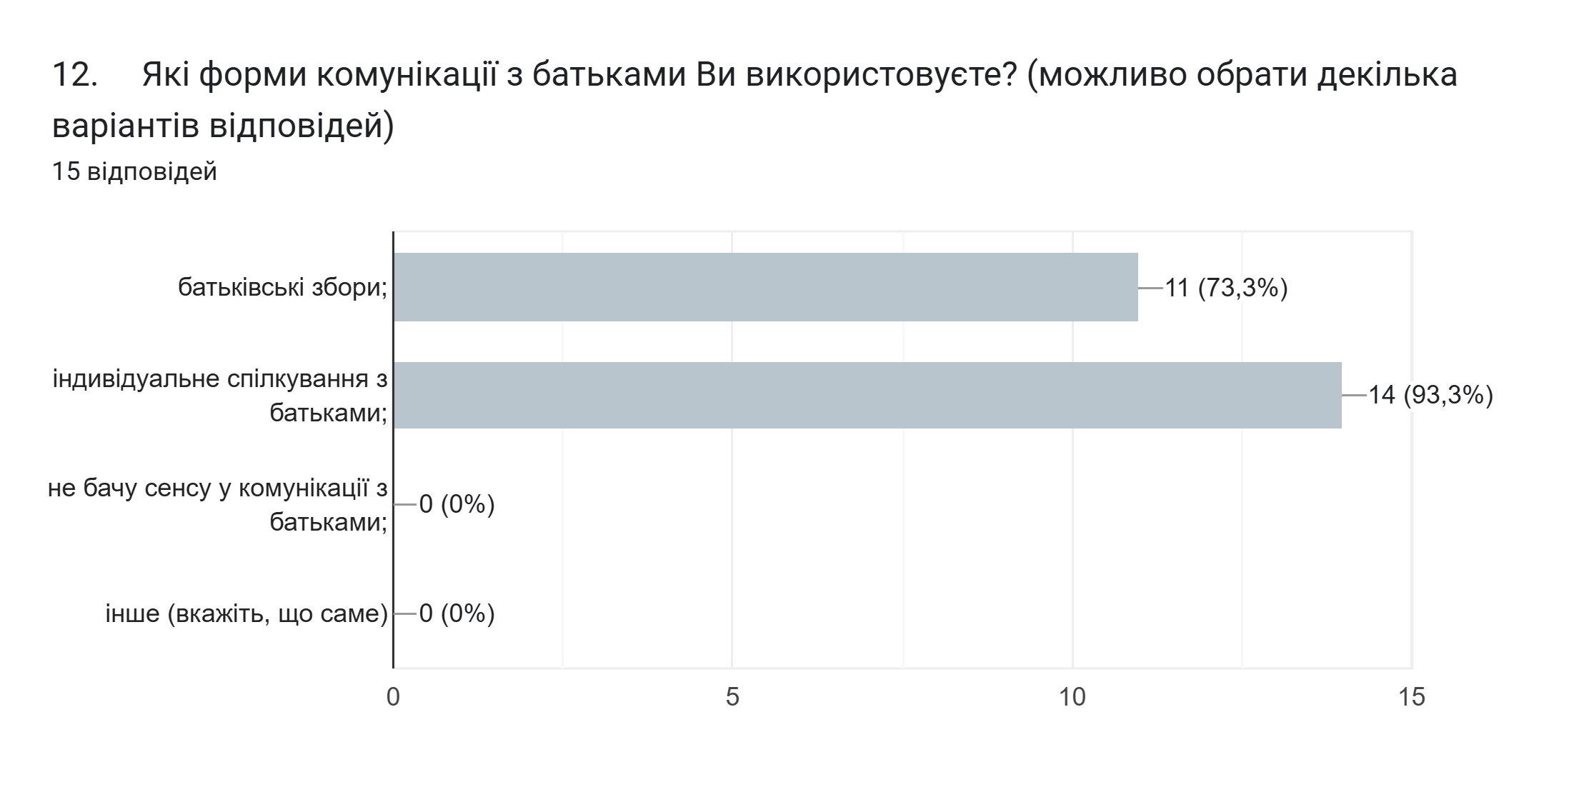
90% батьків зазначили, що педагогічні працівники забезпечують зворотній зв’язок постійно.
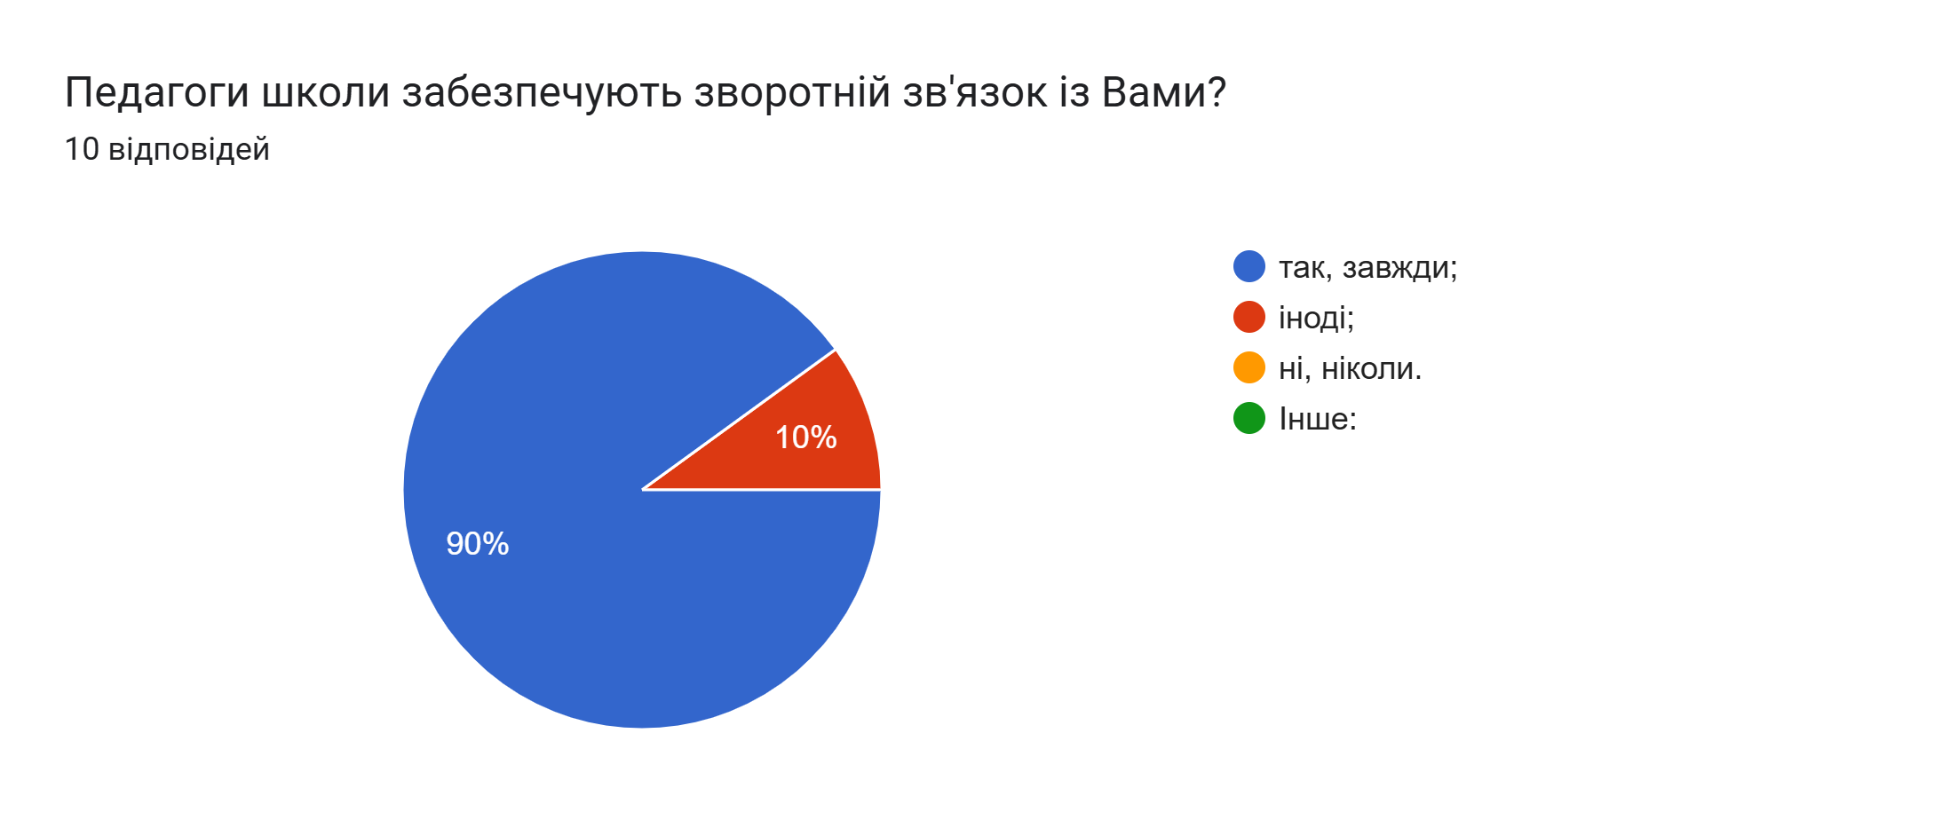
80 % батьків зазначили, що найчастіше звертаються по допомогу у вирішенні питань до класного керівника, 40% - до директора закладу.

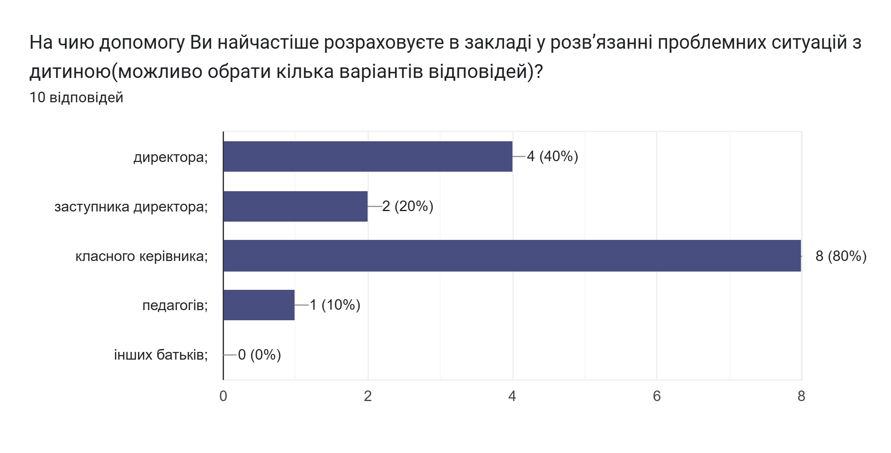

Критерій 3.3.3 У закладі освіти існує практика педагогічного наставництва, взаємонавчання та інших форм професійної співпраці
Психологічний клімат у колективі сприяє співпраці педагогів за різними напрямками методичної роботи,
Серед педагогів закладу 2 учителів мають звання «старший учитель», 7 — вищу категорію, які мають досвід роботи і надають методичну підтримку колегам, обмінюються досвідом (консультації, навчальні семінари, майстер-класи, взаємовідвідування занять, наставництво). У закладі освіти функціонують об'єднання класних керівників, проводять методичні та педагогічні ради на засіданнях яких особлива увага надається молодим спеціалістам та педагогам з ІІ кваліфікайною категорією.

Вимога 3.4. Організація педагогічної діяльності на засадах академічної доброчесності

Критерій 3.4.1. Педагогічні працівники під час провадження педагогічної та наукової (творчої) діяльності дотримуються академічної доброчесності
Більшість педагогічних працівників діють на засадах академічної доброчесності: вказують посилання на джерела інформації у разі використання матеріалу з освітянських сайтів та розробок.
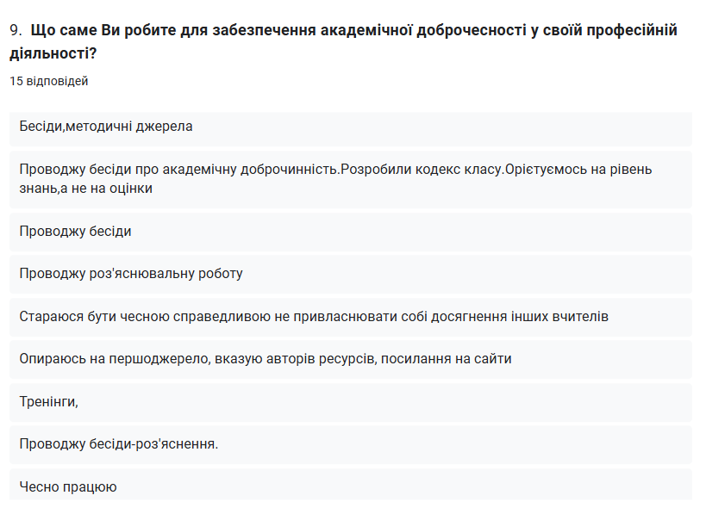

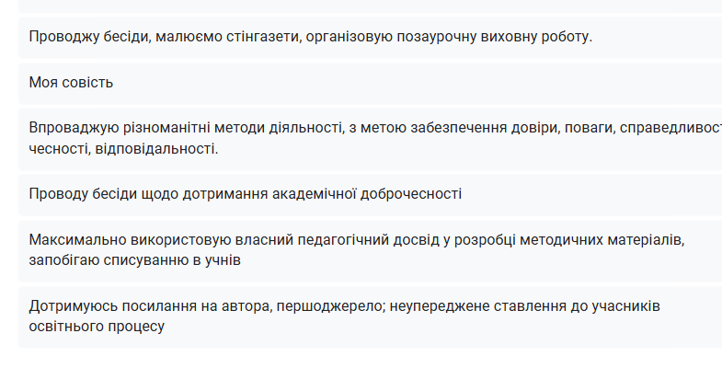
72% здобувачів освіти при опитуванні зазначили, що з ними регулярно проводять бесіди про важливість дотримання академічної доброчесності.
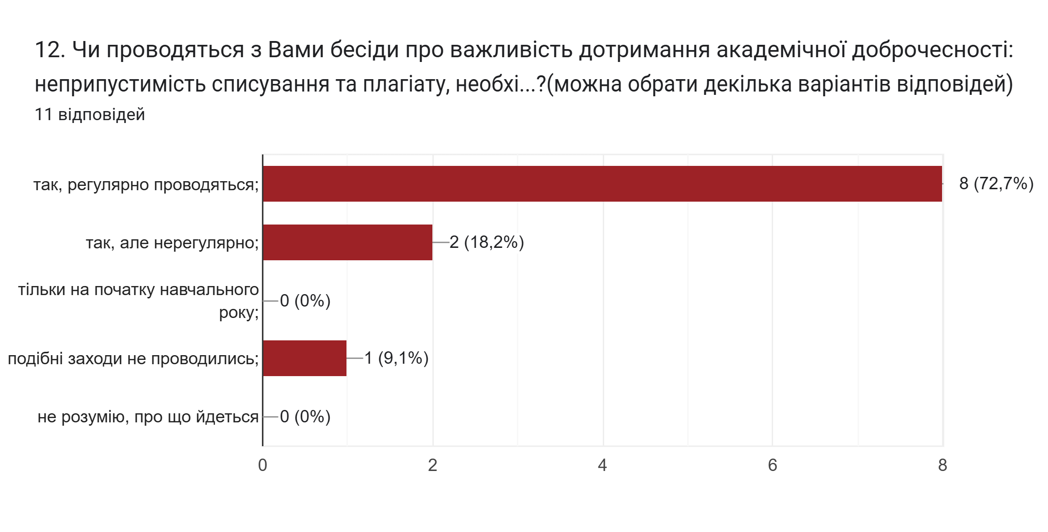

Критерій 3.4.2 Педагогічні працівники сприяють дотриманню академічної доброчесності здобувачами освіти

Під час проведення навчальних занять 100% педагогів об’єктивно оцінюють навчальні досягнення учнів, при цьому усі вчителі (100%) акцентують увагу на цінності самостійного виконання завдань та добирають вправи, що унеможливлюють списування.
Під час анкетування 86,7% педагогів вказали, що систематично проводять бесіди з учнями щодо дотримання принципів академічної доброчесності, а також здійснюють підбір завдань для учнів з метою запобігання списуванню. 53,3% учителів знайомлять учнів з основами авторського права.
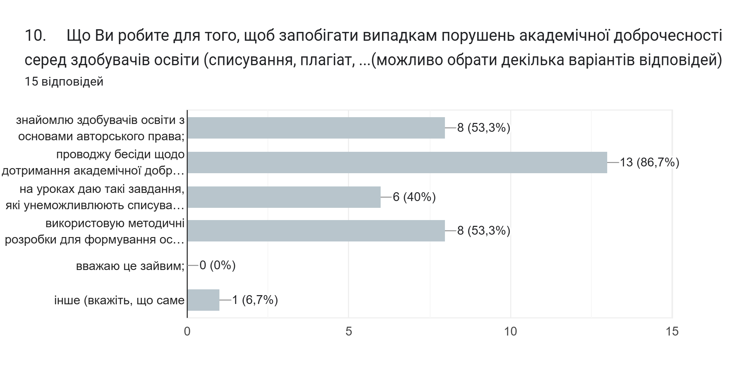

Учні закладу (72,2 %) отримують інформацію щодо дотримання принципів академічної доброчесності під час проведення занять та в позаурочний час (години спілкування). Водночас, 12% вказали, що проводились лише на початку навчального року, 1% учнів вказав, що відповідні заходи не проводилися.

Потреби у вдосконаленні педагогічної діяльності педагогічних працівників:
- проводити в закладі освіти майстер-класи вчителів, які успішно впроваджують компетентнісний підхід у процесі викладання;
- активізувати інноваційну діяльність педагогів шляхом участі в освітніх проєктах, інноваційній і дослідно експериментальній роботі, впровадження нових форм і методів роботи в педагогічній діяльності, залучення до експертної освітньої роботи;
- розроблення навчальних занять та оприлюднити їх на веб сайті закладу освіти або інших відкритих ресурсах для поширення педагогічного досвіду.
- застосування технології критичного мислення під час проведення навчальних занять;
- детальне інформування учнів про правила дотримання академічної доброчесності.

Рівні оцінювання за вимогами:

3.1. Ефективність планування педагогічними працівниками своєї діяльності, використання сучасних освітніх підходів до організації освітнього процесу з метою формування ключових компетентностей здобувачів освіти – достатній; 3.2. Постійне підвищення професійного рівня і педагогічної майстерності педагогічних працівників – достатній;
3.3. Налагодження співпраці зі здобувачами освіти, їх батьками, працівниками закладу освіти – достатній;
3.4. Організація педагогічної діяльності та навчання здобувачів освіти на засадах академічної доброчесності – достатній

